

实 验 报 告
（2019 / 2020 学年 第 一 学期）

课程名称 | 汇编语言程序设计
实验名称 | 实验二
实验时间 | 2020 | 年 | 4 | 月 | 1 | 日
指导单位 | 计算机学院系统与网络教学中心
指导教师 | 骆冰清

学生姓名 | 刘炎 | 班级学号 | B18031801
学院(系) | 计软网安学院 | 专 业 | 软件工程嵌入式培养

实 验 报 告
实验名称 | 实验二 |  |  | 指导教师 | 骆冰清
实验类型 | 设计 | 实验学时 | 2 | 实验时间 | 2020.4.1
- 实验目的和要求

二、实验环境(实验设备)

三、实验原理及内容
1、流程图
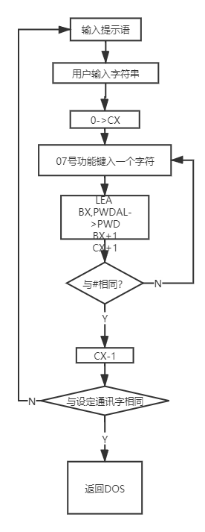
2、汇编代码
;FILENAME: EXA2_1.ASM
DATAS SEGMENT
MESG DB 'Please input your passward:'
LEN1 EQU $-MESG
BUF DB '123' ;通信量
LEN2 EQU $-BUF
PWD DB 100 DUP(?)
DATAS ENDS
CODES SEGMENT
ASSUME CS:CODES,DS:DATAS,ES:DATAS
START:
MOV AX,DATAS
MOV DS,AX
MOV ES,AX
;显示提示语句模块
FIRST: MOV AH,0003H;彩色文本80*25
INT 10H
MOV AX,1301H;显示属性相同的字符串
MOV BH,0;页号
MOV BL,01001111B;红底白字
MOV CX,LEN1;串长度
MOV DH,12;起始行
MOV DL,20;起始列
MOV BP,OFFSET MESG
INT 10H
;键入字串模块
MOV CX,0
LAST: MOV AH,07H
INT 21H
LEA BX,PWD
MOV PWD,AL
INC BX
INC CX
CMP AL,'#'
JNZ LAST
DEC CX
;对两字符串进行比较模块
CMP CX,LEN2
JNZ FIRST
LEA SI,BUF
LEA DI,PWD
CLD
REPE CMPSB
MOV AH,4CH
INT 21H
CODES ENDS
END START

3测试数据及运行结果

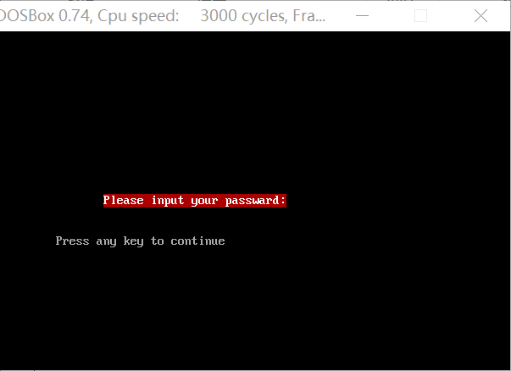

实 验 报 告
四、实验小结（包括问题和解决方法、心得体会、意见与建议等）
(一)实验中遇到的主要问题及解决方法
1、MESG 'Please input your passward:'
报错：Syntax error
原因：数据段中的数据忘记定义字类型。
改正：添加DB
2、MOV AH,1301H
报错：invalid instruction operands 无效的指令操作数
原因：数据类型不匹配
改正MOV AX,1301H
3、MOV CX,LEN1
报错：operands must be in same segment操作数必须在同一段中
原因：”LEN1 EQU $-BUF”，复制粘贴的时候忘记修改了。
改正：LEN1 EQU $-MESG
4、MOV AL ,[PWD]
运行时功能不对。
改正：MOV [PWD],AL
5、MOV BL,[BUF]
原因：直接寻址 变量名不需要加[]
改正：MOV BL,BUF
(二)想法尝试
1、因为不理解OA号功能有没有回显和响应CTRL_C,以及13号功能中AL=0和1时的区别，尝试：
“PWD DB 20
DB ?
DB 20 DUP(?)
MOV AH,0AH
MOV DX,OFFSET PWD
INT 21H”
结果显示：
①AL=0时
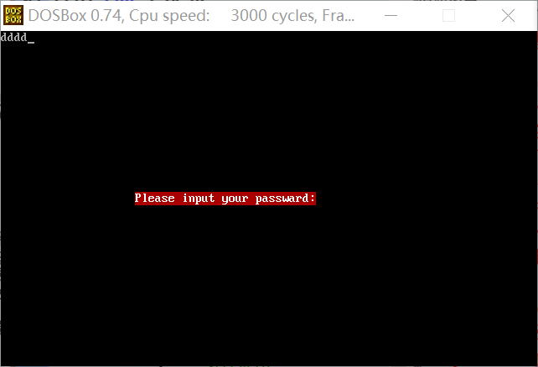

②AL=1时
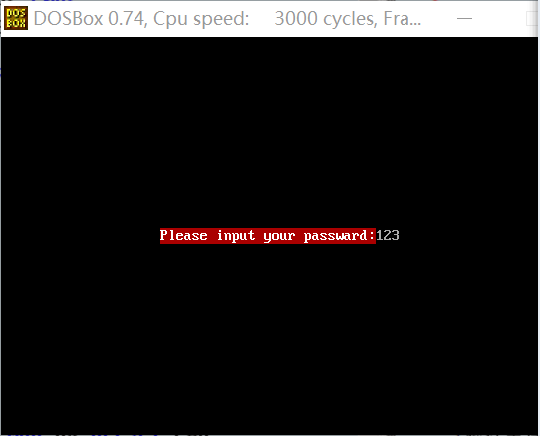
总结：
1、AL=1，光标停留字符串末尾。AL=0，光标返回调用前的位置
2、有回显，并且”_”闪烁。不响应Ctrl_C。
（二）实验心得

成 绩 |  | 批阅人 |  | 日 期

评 分 细 则 | 评分项 | 优秀 | 良好 | 中等 | 合格 | 不合格
评 分 细 则 | 遵守实验室规章制度
评 分 细 则 | 学习态度
评 分 细 则 | 算法思想准备情况
评 分 细 则 | 程序设计能力
评 分 细 则 | 解决问题能力
评 分 细 则 | 课题功能实现情况
评 分 细 则 | 算法设计合理性
评 分 细 则 | 算法效能评价
评 分 细 则 | 回答问题准确度
评 分 细 则 | 报告书写认真程度
评 分 细 则 | 内容详实程度
评 分 细 则 | 文字表达熟练程度
评 分 细 则 | 其它评价意见
评 分 细 则 | 本次实验能力达成评价（总成绩）

